Министерство науки и высшего образования Российской Федерации

Федеральное государственное бюджетное образовательное учреждение

высшего образования

**ИРКУТСКИЙ НАЦИОНАЛЬНЫЙ ИССЛЕДОВАТЕЛЬСКИЙ  
ТЕХНИЧЕСКИЙ УНИВЕРСИТЕТ**

|  |
| --- |
| Институт информационных технологий и анализа данных |

наименование института

|  |
| --- |
| Допускаю к защите  Руководитель:  Бахвалова З.А. |
| И.О. Фамилия |

Разработка системы управления частицами на языке C#

наименование темы

ПОЯСНИТЕЛЬНАЯ ЗАПИСКА

к курсовой работе по дисциплине

|  |
| --- |
| Технологии программирования |

|  |
| --- |
| 1.021.00.00 ПЗ |
| обозначение документа |

|  |  |  |  |  |  |
| --- | --- | --- | --- | --- | --- |
| Выполнил студент группы | ИСТб-20-3 |  |  |  | Пипия К.Т. |
|  | шифр группы |  | подпись |  | Фамилия И.О |
| Нормоконтроль |  |  |  |  | Бахвалова З.А. |
|  |  |  | подпись |  | Фамилия И.О |

|  |  |
| --- | --- |
| Курсовая работа защищена с оценкой |  |

Иркутск 2022 г.

**Министерство науки и высшего образования Российской Федерации**

**Федеральное государственное бюджетное образовательное учреждение**

**высшего образования**

**ИРКУТСКИЙ НАЦИОНАЛЬНЫЙ ИССЛЕДОВАТЕЛЬСКИЙ ТЕХНИЧЕСКИЙ УНИВЕРСИТЕТ**

**ЗАДАНИЕ**

**НА КУРСОВУЮ РАБОТУ**

|  |  |  |
| --- | --- | --- |
| По курсу | Технологии программирования | |
| Студенту | Пипия Кобе Тенгизиевичу | |
|  | (фамилия, инициалы) | |
| Тема работы: | Разработка системы управления частицами на языке C# | | |
| Исходные данные: | | Вариант 9 | |
| Рекомендуемая литература: | | | |
| 1. Троелсен, Эндрю Язык программирования C# 5.0 и платформа .NET 4.5 / Эндрю Троелсен. - М.: Вильямс, 2015. - 486 c  2. Система частиц, часть 1. [Электронный ресурс] // aqua.tealeaf.su : чаинка, 2021. URL: http://aqua.tealeaf.su/particle-system.html (дата обращения: 01.12.2021). | | | |
|  | | | |

|  |  |  |  |  |
| --- | --- | --- | --- | --- |
| Графическая часть на | 23 | | листах. | |
| Дата выдачи задания |  | 23 / 11 / 2021 г. | | |
| Задание получил студент | | | |  | |  | Пипия К.Т. |
|  | | | | подпись | |  | Фамилия И.О. |

|  |  |
| --- | --- |
| Дата представления работы руководителю | 27 / 12 / 2021 г. |
| Руководитель курсовой работы |  |  | Бахвалова З.А. |
|  | подпись | Фамилия И.О. |

# Содержание

1. Введение 4

2. Индивидуальный вариант 5

3. Внешний вид главного окна 6

4. Код класса Emitter 7

5. Код класса IImpactPoint 10

6. Код класса Particle 11

7. Код класса Form1 11

8. Код класса Program 14

9. Описание работы интерфейса 14

10. Заключение 16

11. Список использованных литературных источнинков 17

# Введение

Для данной работы необходимо разработать графический интерфейс для управления системами частицами.

Система частиц используется в компьютерной графике для изображения нечетких объектов.

В системе частиц содержится определённое количество частиц, каждая из которых имеет свои свойства

При выполнении программы частицы подвергаются определённым изменениям в их состоянии. Для этого производятся расчёты.

Частицы генерируются эмиттером. В своё время эмиттер может быть представлен в виде различных фигур или точки. Это необходимо для моделирования различных эффектов.

Для выполнения работы используется язык C#. Он содержит весь необходимый набор функций необходимый для выполнения поставленной задачи.

# Индивидуальный вариант

Реализовать точки перекрашивания частиц, попадая в радиус действия которой частицы меняют свой цвет на цвет указанный у точки.

* Реализовать раскрашивание, например, снега падающего с неба
* Добавить trackbar, с помощью которого можно перемещать точки перекрашивания

# Внешний вид главного окна

Главное окно содержит в себе всё необходимое для корректной работы программы. А именно это область для отображения отрисовки частиц и область для размещения необходимых для управления деталями отображения элементами управления.

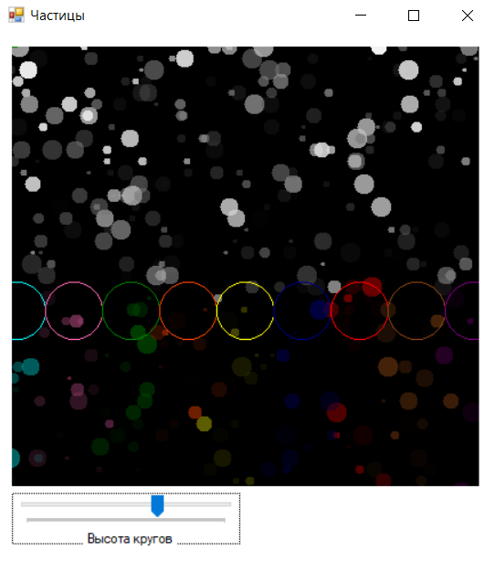

Рисунок 2.1

# Код класса Emitter

Данный класс необходим для установления значений для всех производимых им частиц.

public class Emitter

{

public int X; // координата X центра эмиттера

public int Y; // соответствующая координата Y

public int Direction = 0; // вектор направления в градусах

public int Spreading = 360; // разброс частиц относительно Direction

public int SpeedMin = 1; // начальная минимальная скорость движения частицы

public int SpeedMax = 10; // начальная максимальная скорость движения частицы

public int RadiusMin = 2; // минимальный радиус частицы

public int RadiusMax = 10; // максимальный радиус частицы

public int LifeMin = 20; // минимальное время жизни частицы

public int LifeMax = 100; // максимальное время жизни частицы

public int ParticlesCount = 500;

public Color ColorFrom = Color.White; // начальный цвет частицы

public Color ColorTo = Color.FromArgb(0, Color.Black); // конечный цвет частиц

List<ParticleColorful> particles = new List<ParticleColorful>();

public int MousePositionX;

public int MousePositionY;

public float GravitationX = 0;

public float GravitationY = 1;

public int ParticlesPerTick = 1;

public List<IImpactPoint> impactPoints = new List<IImpactPoint>();

public virtual ParticleColorful CreateParticle()

{

var particle = new ParticleColorful();

particle.FromColor = ColorFrom;

particle.ToColor = ColorTo;

return particle;

}

public virtual void ResetParticle(ParticleColorful particle)

{

particle.FromColor = Color.White;

//particle = new ParticleColorful();

particle.Life = Particle.rand.Next(LifeMin, LifeMax);

particle.X = X;

particle.Y = Y;

var direction = Direction

+ (double)Particle.rand.Next(Spreading)

- Spreading / 2;

var speed = Particle.rand.Next(SpeedMin, SpeedMax);

particle.SpeedX = (float)(Math.Cos(direction / 180 * Math.PI) * speed);

particle.SpeedY = -(float)(Math.Sin(direction / 180 * Math.PI) * speed);

particle.Radius = Particle.rand.Next(RadiusMin, RadiusMax);

}

public void UpdateIm()

{

foreach (var particle in particles)

{

foreach (var point in impactPoints)

{

point.ImpactParticle(particle);

}

}

}

public void UpdateState()

{

int particlesToCreate = ParticlesPerTick;

foreach (var particle in particles)

{

if (particle.Life <= 0)

{

if (particlesToCreate > 0)

{

particlesToCreate -= 1;

ResetParticle(particle);

}

}

else

{

particle.Life -= 1;

foreach (var point in impactPoints)

{

point.ImpactParticle(particle);

}

particle.SpeedX += GravitationX;

particle.SpeedY += GravitationY;

particle.X += particle.SpeedX;

particle.Y += particle.SpeedY;

}

}

while (particlesToCreate >= 1)

{

particlesToCreate -= 1;

var particle = CreateParticle();

ResetParticle(particle);

particles.Add(particle);

}

}

public void Render(Graphics g)

{

// утащили сюда отрисовку частиц

foreach (var particle in particles)

{

particle.Draw(g);

}

foreach (var point in impactPoints)

{

point.Render(g);

}

}

}

public class TopEmitter : Emitter

{

public int Width; // длина экрана

public override void ResetParticle(ParticleColorful particle)

{

base.ResetParticle(particle); // вызываем базовый сброс частицы

// параметры движения

particle.X = Particle.rand.Next(Width); // позиция X - произвольная точка от 0 до Width

particle.Y = 0; // ноль - это верх экрана

particle.SpeedY = 10;

particle.SpeedX = Particle.rand.Next(-2, 2); // разброс влево и вправо

}

}

# Код класса IImpactPoint

Этот класс необходим для создания точек, которые влияют на поведение состояния частиц.

public abstract class IImpactPoint

{

public float X;

public float Y;

public abstract void ImpactParticle(ParticleColorful particle);

public virtual void Render(Graphics g)

{

g.FillEllipse(

new SolidBrush(Color.Red),

X - 5,

Y - 5,

10,

10

);

}

}

public class ColorPoint : IImpactPoint

{

public Color color;

public override void Render(Graphics g)

{

// буду рисовать окружность с диаметром равным Power

g.DrawEllipse(

new Pen(color), // цвет точки(окружности)

X - 25,

Y - 25,

50,

50

);

}

public override void ImpactParticle(ParticleColorful particle)

{

float gX = X - particle.X; // расстояние между точкой и частицей по X

float gY = Y - particle.Y; // по Y

double r = Math.Sqrt(gX * gX + gY * gY); // считаем расстояние от центра точки до центра частицы

// если расстояние между их центрами не больше суммы их радиусов

if (r < particle.Radius + 25)

{

// меняем цвет частицы на цвет точки

particle.FromColor = color;

}

}

}

# Код класса Particle

Данный класс реализует генерацию каждой частицы и позволяет задавать для них свойства отображения и поведения на экране.

public class Particle

{

public int Radius; // радиус частицы

public float X; // X координата положения частицы в пространстве

public float Y; // Y координата положения частицы в пространстве

public float SpeedX; // скорость перемещения по оси X

public float SpeedY; // скорость перемещения по оси Y

public float Life;

// добавили генератор случайных чисел

public static Random rand = new Random();

// конструктор по умолчанию будет создавать рандомную частицу

public Particle()

{

// генерируем произвольное направление и скорость

var direction = (double)rand.Next(360);

var speed = 1 + rand.Next(10);

// рассчитываем вектор скорости

SpeedX = (float)(Math.Cos(direction / 180 * Math.PI) * speed);

SpeedY = -(float)(Math.Sin(direction / 180 * Math.PI) * speed);

Radius = 2 + rand.Next(10);

Life = 20 + rand.Next(100);

}

public virtual void Draw(Graphics g)

{

float k = Math.Min(1f, Life / 100); //коэффициент прозрачности по шкале от 0 до 1.0

int alpha = (int)(k * 255);

// создали кисть для рисования

var color = Color.FromArgb(alpha, Color.Black);

var b = new SolidBrush(color);

// нарисовали залитый кружок радиусом Radius с центром в X, Y

g.FillEllipse(b, X - Radius, Y - Radius, Radius * 2, Radius * 2);

g.DrawLine(new Pen(Color.Black, 2), 0, 0, 5, 0);

b.Dispose();

}

}

# Код класса Form1

Класс, который позволяет настроить отображение информации на главном окне.

public partial class Form1 : Form

{

List<Emitter> emitters = new List<Emitter>();

Emitter emitter;

public Form1()

{

InitializeComponent();

picDisplay.Image = new Bitmap(picDisplay.Width, picDisplay.Height);

emitter = new TopEmitter

{

Direction = 0,

Spreading = 10,

SpeedMin = 10,

SpeedMax = 10,

ColorFrom = Color.White,

ColorTo = Color.FromArgb(0, Color.Black),

ParticlesPerTick = 10,

Width = picDisplay.Width,

GravitationY = 0f

};

// ниже добавляю цветные круги

emitter.impactPoints.Add(new ColorPoint

{

X = (float)(picDisplay.Width / 2 - 200),

Y = picDisplay.Height / 2 - 25,

color = Color.Cyan

});

emitter.impactPoints.Add(new ColorPoint

{

X = (float)(picDisplay.Width / 2 - 150),

Y = picDisplay.Height / 2 - 20,

color = Color.HotPink

});

emitter.impactPoints.Add(new ColorPoint

{

X = (float)(picDisplay.Width / 2 - 100),

Y = picDisplay.Height / 2 - 15,

color = Color.Green

});

emitter.impactPoints.Add(new ColorPoint

{

X = (float)(picDisplay.Width / 2 - 50),

Y = picDisplay.Height / 2 - 10,

color = Color.OrangeRed

});

emitter.impactPoints.Add(new ColorPoint

{

X = (float)(picDisplay.Width / 2),

Y = picDisplay.Height / 2 - 5,

color = Color.Yellow

});

emitter.impactPoints.Add(new ColorPoint

{

X = (float)(picDisplay.Width / 2 + 50),

Y = picDisplay.Height / 2 - 10,

color = Color.DarkBlue

});

emitter.impactPoints.Add(new ColorPoint

{

X = (float)(picDisplay.Width / 2 + 100),

Y = picDisplay.Height / 2 - 15,

color = Color.Red

});

emitter.impactPoints.Add(new ColorPoint

{

X = (float)(picDisplay.Width / 2 + 150),

Y = picDisplay.Height / 2 - 20,

color = Color.SaddleBrown

});

emitter.impactPoints.Add(new ColorPoint

{

X = (float)(picDisplay.Width / 2 + 200),

Y = picDisplay.Height / 2 - 25,

color = Color.Purple

});

}

private void timer1_Tick(object sender, EventArgs e)

{

emitter.UpdateState(); // обновляем эмиттер

using (var g = Graphics.FromImage(picDisplay.Image))

{

g.Clear(Color.Black);

emitter.Render(g); // рендерим через эмиттер

}

picDisplay.Invalidate();

}

private void trackBar2_Scroll(object sender, EventArgs e)

{

foreach (var p in emitter.impactPoints)

{

// если эмиттер цветной круг

if (p is ColorPoint)

{

p.Y += trackBar2.Value - p.Y; // меняем положение

}

}

}

}

# Код класса Program

Класс с которого начинается работа программы, так как он содержит точку входа в программу.

static class Program

{

[STAThread]

static void Main()

{

Application.EnableVisualStyles();

Application.SetCompatibleTextRenderingDefault(false);

Application.Run(new Form1());

}

}

# Описание работы интерфейса

Меняя значение trackback «Высотакругов**»** мы меняем высоту цветных кругов на форме:

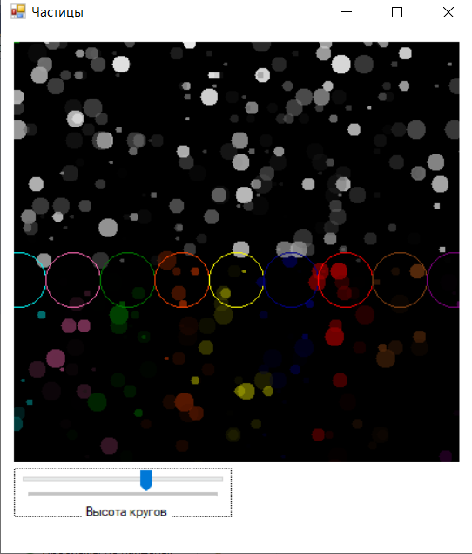

Рисунок 1 - Интерфейс программы

Рисунок 7.1

Частицы попадающие в область действия специальной точки меняют свой цвет в соответствии с цветом этой точки:

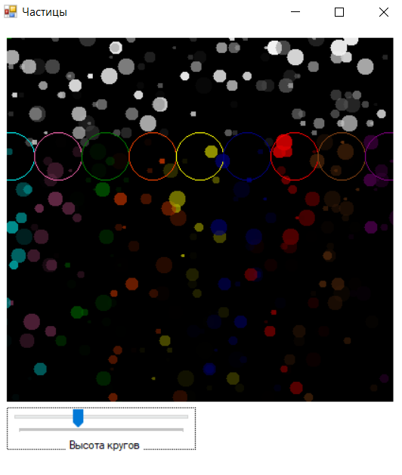

Рисунок 2 - Интерфейс программы с демонстрацией возможностей

Рисунок 7.2

# Заключение

В рамках курсовой работы было разработано приложение, позволяющее управлять системой частиц. В приложении реализованы следующие возможности:

* Ползунок «Высота кругов», для управления положением специальных точек;
* Специальная точка «Гравитон[Цветовой круг]» которая меняет цвет частицы, которая в неё попала.

Приложение было всесторонне протестировано и отлажено. Все поставленные в рамках курсовой работы задачи были выполнены.

В рамках выполнения данной работы был получен обширный спектр сведений об объектно-ориентированном языке программирования C#, разработки графических приложений и эмуляции сложных динамических систем.

# Список использованных литературных источнинков

1. Троелсен, Эндрю Язык программирования C# 5.0 и платформа .NET 4.5 / Эндрю Троелсен. - М.: Вильямс, 2015. - 486 c.
2. Вагнер, Билл С# Эффективное программирование / Билл Вагнер. - М.: ЛОРИ, 2013. - 320 c.
3. Ишкова, Э. А. Самоучитель С#. Начала программирования / Э.А. Ишкова. - М.: Наука и техника, 2013. - 496 c.
4. Биллинг В.А. Основы программирования на C#. - Т.: Интернет-университет информационных технологий, Бином, 2012. - 488 с.
5. Евдокимов П.В. C# на примерах. - М.: Наука и техника,2016. - 304 с.
6. Нейгел К., Ивьен Б., Глинн Д., Уотсон К., Скиннер М. C# 4.0 и платформа .NET 4, 2011.
7. Система частиц, часть 1. [Электронный ресурс] // aqua.tealeaf.su : чаинка, 2021. URL: http://aqua.tealeaf.su/particle-system.html (дата обращения: 01.12.2021).